PHÒNG GIÁO DỤC VÀ ĐÀO TẠO HUYỆN PHÚ VANG
TRƯỜNG THCS AN BẰNG VINH AN

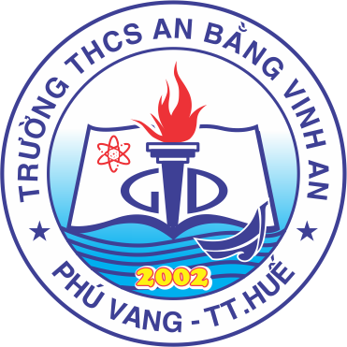

SÁNG KIẾN CẢI TIẾN KĨ THUẬT
“HỆ THỐNG BẢN ĐỒ TƯ DUY TOÁN 6”

Daïy Toát
Hoïc Toát
Daïy Toát
Hoïc Toát

H

Giáo viên: Đoàn Văn Toản
Tổ: KHTN

Phú Vang, ngày 25 tháng 5 năm 2014

